“ESTADÍSTICAS A PROPÓSITO DEL DÍA INTERNACIONAL DE LOS VOLUNTARIOS”
(DATOS NACIONALES)

- Desde 1985 la Organización de las Naciones Unidas invita a los países a celebrar el 5 de diciembre la labor de los voluntarios y reconocer su aporte solidario.
- En nuestro país, dos millones 68 mil personas de 15 años y más de edad destinan su tiempo a organizaciones sin fines de lucro, apoyando sus actividades en favor de la sociedad.
- El 57.7 por ciento de los trabajadores en las Instituciones Sin Fines de Lucro lo hacen de forma solidaria, sin recibir una remuneración.

Desde 1985 la Organización de las Naciones Unidas invita a los países a celebrar el 5 de diciembre la labor de los voluntarios y reconocer su aporte solidario; el INEGI se suma a esta conmemoración, poniendo a disposición de la ciudadanía, información sobre el esfuerzo del voluntariado organizado en las instituciones no lucrativas en México. En esta fecha se reconoce al voluntariado como un agente de cambio social, haciendo visible su aporte “para no dejar a nadie atrás” y su sólida contribución al logro de la agenda de los Objetivos de Desarrollo Sostenible 2030.
Asimismo, además de este comunicado, el martes 10 de diciembre se difundirán los resultados de la Cuenta Satélite de las Instituciones Sin Fines de lucro de México (CSISFLM) 2018, una publicación estadística que genera información para el análisis del tercer sector y del voluntariado organizado del país.
LOS VOLUNTARIOS EN LAS INSTITUCIONES SIN FINES DE LUCRO (ISFL)
La Cuenta Satélite de las Instituciones Sin Fines de Lucro de México (CSISFLM) es el instrumento estadístico del Sistema de Cuentas Nacionales que anualmente publica información sobre el accionar de la sociedad civil y su aporte a la economía. Su metodología y procedimientos se realizan con base en recomendaciones estadísticas internacionales, con la finalidad de generar información sobre la actividad económica de este tipo de instituciones y particularmente sobre el trabajo voluntario que se presta en favor de las ISFL.

En nuestro país, dos millones 68 mil personas de 15 años y más de edad destinan su tiempo en organizaciones sin fines de lucro, apoyando sus actividades en favor de la sociedad.

Trabajadores voluntarios en las organizaciones no lucrativas del país
Miles de personas, 2008-2017

Fuente: INEGI. SCNM. Cuenta Satélite de las Instituciones Sin Fines de Lucro 2017, preliminar. Base 2013.

La información de la cuenta satélite coincide con los informes mundiales de voluntariado que presentan una participación equilibrada de hombres y mujeres en las acciones voluntarias de los países. En México se ha venido observando una participación por sexo en el voluntariado, donde las mujeres representan el 48.0% en 2017.

Voluntarias y voluntarios en las organizaciones no lucrativas del país
Porcentaje por sexo, 2008-2017

Fuente: INEGI. SCNM. Cuenta Satélite de las Instituciones Sin Fines de Lucro 2017, preliminar. Base 2013.

Las ISFL realizan actividades de distinta índole dependiendo del objeto social que persiguen, de tal forma que en el total del sector no lucrativo el 57.7% de los trabajadores son voluntarios, mientras que cuando se observa, por ejemplo, a las organizaciones que se encargan de preservar la salud, la participación del voluntariado llega a 59 de cada 100 colaboradores, contra 41 trabajadores remunerados.

Participación de los voluntarios en las organizaciones no lucrativas del país
Porcentaje de voluntarios en la totalidad de los trabajadores por grupos de la CIOSFL, 2017

Fuente: INEGI. SCNM. Cuenta Satélite de las Instituciones Sin Fines de Lucro 2017, preliminar. Base 2013.

Cabe señalar que desde 2008, la cantidad de ciudadanos que ofrecen su esfuerzo a través de una ISFL se ha incrementado en 57%, con lo cual, en 2017, de cada cien personas de quince años y más de edad, dos realizan actividades voluntarias para alguna organización de la sociedad civil.

LA VOCACIÓN DE LOS VOLUNTARIOS
De acuerdo con la CIOSFL, se puede observar que la mayoría de los voluntarios en nuestro país realizan su labor solidaria en torno a las actividades religiosas, donde participan 38 de cada 100 voluntarios. Al interior hay 57 mujeres y 43 hombres realizando estas tareas.

De cada 100 voluntarios…
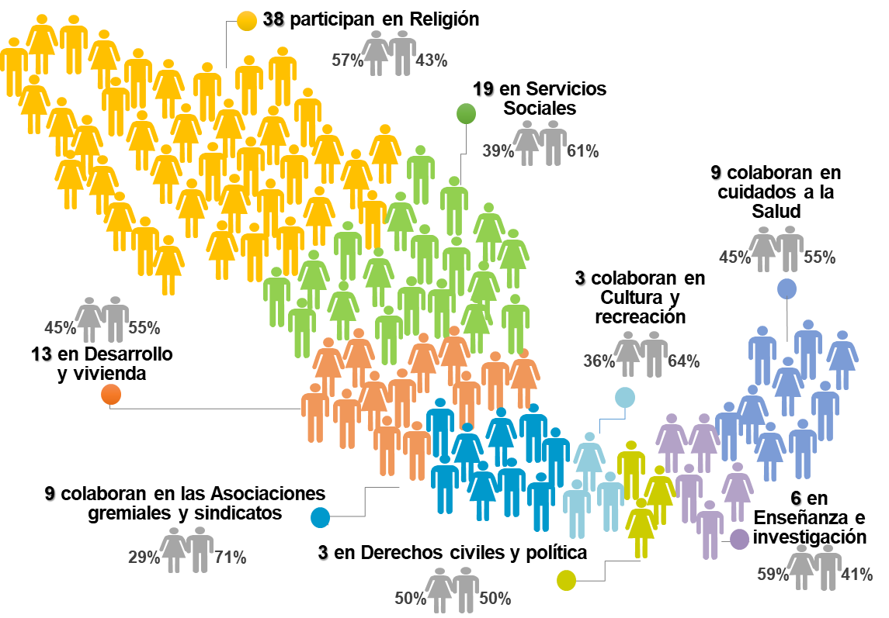
Porcentaje de voluntarios según actividad y sexo, 2017

Fuente: INEGI. SCNM. Cuenta Satélite de las Instituciones Sin Fines de Lucro 2017, preliminar. Base 2013.
*Para fines de exposición no se ha incluido el rubro de “Otras actividades” al no ser representativo.

Por su parte, el nueve por ciento de los voluntarios colabora en las tareas de cuidado y preservación de la salud humana, proporción similar a los voluntarios que participan en las tareas de las asociaciones gremiales y sindicatos.

EL VALOR ECONÓMICO DEL TRABAJO VOLUNTARIO

Además de contabilizar a los voluntarios desde la perspectiva de las personas que se suman solidariamente a las ISFL, las recomendaciones internacionales sugieren la medición de su valor desde la perspectiva monetaria; es decir, el costo en el que incurrirían las ISFL si los voluntarios no las apoyaran, y con la finalidad de mantener su nivel de actividad, tuvieran que contratar personal remunerado para cubrir esta labor solidaria.

En 2017 el valor económico del trabajo aportado por los voluntarios ascendió a 128 mil 606 millones de pesos, con lo que, en promedio, cada voluntario aporta a su organización no lucrativa el equivalente a 62 mil 200 pesos.

Valor económico promedio que representa la labor de cada voluntario en las ISFL Cifra en pesos según grupo de la CIOSFL, 2017

Fuente: INEGI. SCNM. Cuenta Satélite de las Instituciones Sin Fines de Lucro 2017, preliminar. Base 2013.

EL VOLUNTARIADO: UNA PERSPECTIVA COMPARADA

En términos comparativos, el total de voluntarios en las ISFL de México representa, por ejemplo, 77.2% del total de visitantes a la zona arqueológica de Chichén Itzá. En otra comparación, la cantidad de voluntarios en 2017 equivale al 93.7% de los nacimientos registrados en México para ese mismo año.

Comparativo del número de trabajadores voluntarios
Número de personas, 2017

Fuente: INEGI. SCNM. Cuenta Satélite de las Instituciones Sin Fines de Lucro 2017, preliminar. Base 2013.
Estadísticas de visitantes del Instituto Nacional de Antropología e Historia.
Consejo Nacional de Población.

Por otra parte, al contrastar el valor económico del voluntariado, se dimensiona que este esfuerzo solidario en las ISFL equivale al 72.7% del PIB generado por la industria de bebidas del país.

Comparativo del valor económico del trabajo voluntario
Millones de pesos, 2017

Fuente: INEGI. SCNM. Cuenta Satélite de las Instituciones Sin Fines de Lucro 2017, preliminar. Base 2013.
SCNM. Cuentas de Bienes y Servicios 2018, preliminar. Base 2013

Con esta información el INEGI da cuenta de la importancia social y económica que representa el trabajo voluntario, contribuyendo con información pertinente para reflexionar sobre la importancia de las acciones que realizan las y los voluntarios a favor de sus comunidades de forma organizada. Para conocer más del voluntariado y del tercer sector, haga clic en: https://www.inegi.org.mx/temas/isfl/

“Por su diversidad de funciones y su dinamismo en la promoción de los Objetivos de Desarrollo Sostenible, el voluntariado merece recibir un apoyo firme de los Gobiernos y otras partes interesadas. En este Día Internacional, doy las gracias a las voluntarias y voluntarios por sus esfuerzos para no dejar a nadie atrás."

António Guterres, Secretario General de la ONU

-oOo-

REFERENCIAS

Instituto Nacional de Estadística y Geografía [INEGI] (2018). Cuenta satélite de las instituciones sin fines de lucro, 2017 Preliminar Año Base 2013, de: https://www.inegi.org.mx/temas/isfl/ y https://www.inegi.org.mx/temas/isfl/default.html#Tabulados

Organización de las Naciones Unidas [ONU] Voluntarios (2018). Reporte sobre el estado mundial del voluntariado. El lazo que nos une. Voluntariado y resiliencia comunitaria, de: https://www.unv.org/swvr/resilientcommunities

Organización Internacional del Trabajo [OIT] (2012). Manual de medición del trabajo voluntario, de: https://www.ilo.org/global/publications/ilo-bookstore/order-online/books/WCMS_167833/lang--es/index.htm

Programa de Voluntarios de las Naciones Unidas [VNU] (2019). https://www.unv.org/es/acerca-del-programa-vnu/nuestro-mandato-movilizar-voluntarios

***

Para consultas de medios y periodistas, contactar a: comunicacionsocial@inegi.org.mx

o llamar al teléfono (55) 52-78-10-00, ext. 1134, 1260 y 1241.

Dirección de Atención a Medios

António Guterres, Secretario General de la ONU, discurso del Día Internacional de los Voluntarios 2018.
La cuenta satélite adopta la definición propuesta por la Organización Internacional del Trabajo que desarrolló un Manual para la Medición del Trabajo Voluntario, mismo que lo identifica como aquel que es “no remunerado y no obligatorio, es decir, es el tiempo sin remuneración que las personas dedican a actividades, ya sea a través de una organización o directamente para otras personas que no pertenecen al hogar del voluntario” (OIT, 2012, Pág. 14).
La Clasificación Internacional de Organizaciones Sin Fines de Lucro –CIOSFL- sigue las recomendaciones del Manual de las ISFL en el Sistema de Cuentas Nacionales, y consiste en un catálogo de 12 grupos de los que con base en las precisiones estadísticas de medición se desagregan nueve; el grupo Desarrollo y vivienda, incluye las tareas de Medio ambiente, de Intermediación filantrópica y promoción del voluntariado, además de las ISFL con actividad en el Ámbito Internacional.

